【实验名称】静态法测量软磁材料的磁滞回线
和示波器观测动态磁滞回线

【目的要求】
了解电子积分器的工作原理和使用方法;
用静态磁参数测试仪测量软磁材料的磁化曲线和静态磁滞回线.
用示波器观测软磁材料的磁滞回线
学习标定磁场强度、磁感应强度，测定样品的参数(B_{S}, B_{r}, H_{c})

【仪器用具】
JCC-Ⅱ型静态磁参数测试仪, 磁参量实验测试板, 测试连接线, 低压电源，变压器，示波器，电阻(2Ω)，电感(0.05H),等等等等

【实验原理】
铁磁材料的磁化规律
A
H_{s}
H_{c}
B_{s}
B_{r}
r
r'
A’
c’
c
O
H
B
如图所示, 曲线OA为起始磁化曲线. 开始时, H和B均为0, 随着H的增加, B开始增加较为缓慢, 然后经过一段急剧增加的过程后又缓慢下来. 再继续增大H时, B几乎不变, 即达到磁饱和. 我们把闭合曲线Arc’A’r’A叫做磁滞回线, B_{S}叫做饱和磁感应强度, B_{r叫做}剩余磁感应强度, rc’和r’c称为退磁曲线, H_{c}称为矫顽力.
为了让材料达到稳定状态，本实验选择在饱和电流I_{s}条件下， 重复按测试仪上的 “换向” 键, 使材料在达到稳定磁化. 只有经过“磁锻炼”后的磁滞回线才能代表该材料的磁滞性质.
测量原理和方法
计算磁化场的磁场强度H
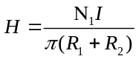
其中N₁为励磁线圈匝数, R₁, R₂为环的内外半径, I为励磁电流.
通过探测线圈的磁通量Φ与该处的磁感应强度B的关系为:
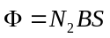
励磁电流反向引起的磁通量变化为:
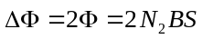
探测线圈两端的感生电动势为:
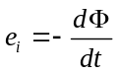
即:
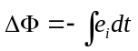
本实验利用运算放大器实现积分运算, 其输出电压U₀与输入电压e_{i}的关系为:
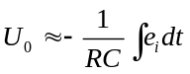
所以有:
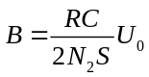
通过测量积分电压U₀, 可以计算出磁感应强度B, 各个数值在仪器上有标定：
N₁ (匝) | N₂ (匝) | S (mm²) | R₁ (mm) | R₂ (mm) | RC (s)
560±20 | 400±10 | 26±1 | 22 | 25 | 0.102
示波器观察的原理：
示波器两个通道分别接在标准电阻和积分电容上，这样他们的读数分别正比于H和B.
关系为：

R₂C不好算，我们用标准电感来测量，测量标准电感时候的图线斜率k，那么我们有：

,

【实验内容】
测软磁材料的起始磁化曲线
先消磁, 然后将励磁电流由小到大逐渐改变, 直到电流基本达到饱和, 测量电流相对应的积分电压U₀, 根据公式和求出相应的H和B.
测量软磁材料的静态磁滞回线
测饱和磁感应强度Bs
饱和时进行磁锻炼, 积分清零, 电流换向, 测得积分电压U_{s}, 于是有:
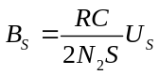
此后保持测试仪的电流输出的大小.
测剩余磁感应强度B_{r}
数字表清零, 撤去励磁电流. 数字表上给出的积分电压记录为U_{r}, 与之对应的磁感应强度的变化ΔB_{r}为:
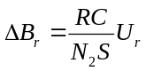
因此, 剩余磁感应强度B_{r}为:
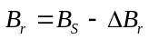
测磁滞回线上第I, Ⅱ, Ⅲ象限的点
接通测试板上的分流支路, 调节电位器, 使通过线圈的电流由I_{S}减小到需要的I₁.
断开分流支路, 再饱和电压下对材料磁锻炼.
再次接通分流支路, 将数字表清零, 然后断开开关S₂撤去线圈上的电流, 此时数字表上给出的积分电压记录为U₁. U₁对应的是磁感应强度从B₁到B_{r}的改变, 即:
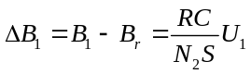
因而有:
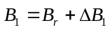
数字表清零. 再将开关S₂打向另一方, 即使线圈上的电流方向反向, 数字表上给出的积分电压记录为, 对应的是磁感应强度从B_{r}到的改变, 即有:
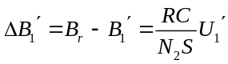
因而有:
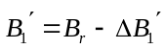
重复上述步骤.
测量动态图线：
示波器调节到X-Y模式，DC耦合；连接线路之后，打开电源，然后把稳压电源的输出提高，直到在示波器上看到了图形，这个图形就是所谓动态磁化曲线，记录下曲线同示波器网格的所有交点；然后断开电源，把待测样品取下，换上标准电感，然后打开电源，测量得到的直线的斜率。

【实验数据】
测软磁材料的起始磁化曲线
软磁材料起始磁化曲线
I / A | H / Am⁻¹ | U₀ / V | B / T
0.020 | 75.9 | 0.007 | 0.034
0.059 | 223.8 | 0.027 | 0.132
0.101 | 383.1 | 0.078 | 0.383
0.149 | 565.1 | 0.132 | 0.647
0.202 | 766.1 | 0.168 | 0.824
0.252 | 955.7 | 0.192 | 0.942
0.301 | 1141.6 | 0.212 | 1.040
0.350 | 1327.4 | 0.223 | 1.094
0.499 | 1892.5 | 0.235 | 1.152
0.451 | 1710.5 | 0.245 | 1.201
0.499 | 1892.5 | 0.254 | 1.246

- 测软磁材料的静态磁滞回线
测得U_{S} = 0.264 V , 根据公式, 有:
B_{s}=1.246T
测得U_{r} = 0.041 V , 根据公式和, 有:
B_{r}=0.843T
测软磁材料的静态磁滞回线
I/A | U₁/V | I’/A | U₁’/V | H/Am⁻¹ | B₁/T | H'/Am-1 | B₁’/T
0.40 | 0.037 | -0.40 | 0.211 | 1517.0 | 1.206 | -1517.0 | -1.226
0.30 | 0.033 | -0.30 | 0.191 | 1137.8 | 1.167 | -1137.8 | -1.030
0.20 | 0.027 | -0.20 | 0.158 | 758.5 | 1.108 | -758.5 | -0.706
0.15 | 0.023 | -0.15 | 0.136 | 568.9 | 1.069 | -568.9 | -0.490
0.10 | 0.017 | -0.10 | 0.044 | 379.3 | 1.010 | -379.3 | 0.412
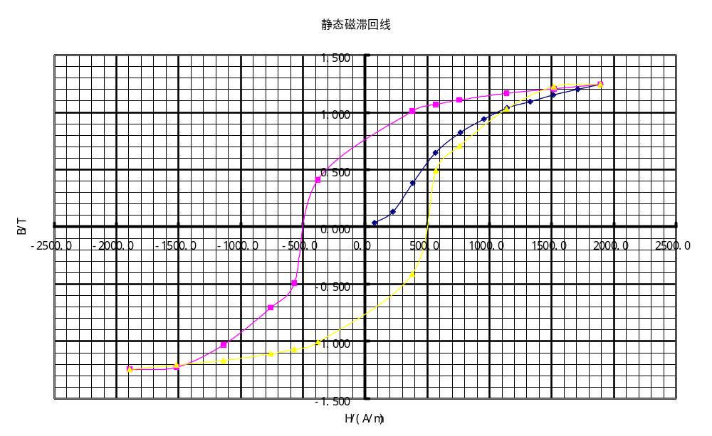
H_{c}=500A/m
动态法回线数据

ΔV₁/V | ΔV₂/V
-0.622 | -0.270
-0.600 | -0.267
-0.432 | -0.250
-0.404 | -0.247
-0.230 | -0.200
-0.200 | -0.186
-0.086 | -0.099
-0.024 | 0.000
0.000 | 0.055
0.026 | 0.100
0.158 | 0.200
0.204 | 0.217
0.326 | 0.250
0.404 | 0.260
0.630 | 0.277
0.404 | 0.255
0.384 | 0.250
0.212 | 0.200
0.204 | 0.195
0.086 | 0.100
0.032 | 0.000
0.000 | -0.056
-0.026 | -0.099
-0.172 | -0.200
-0.200 | -0.211
-0.370 | -0.250
-0.404 | -0.255
-0.622 | -0.270

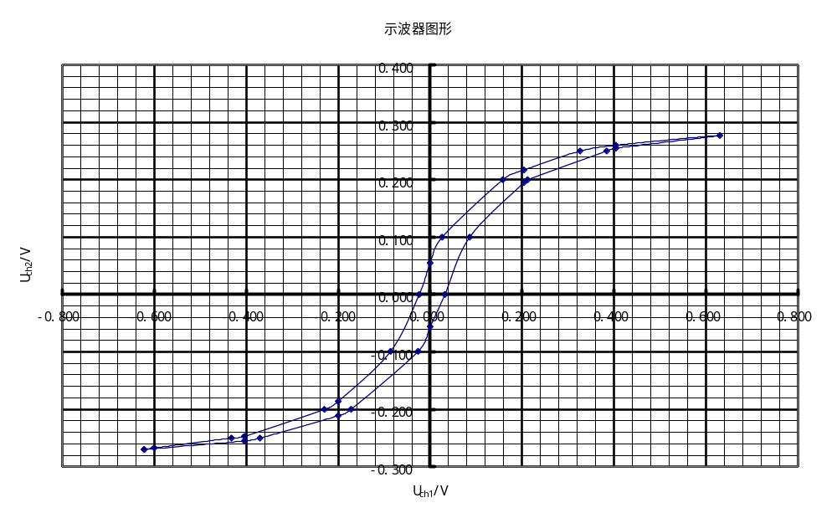
示波器CH1单位200mV/cm，CH2单位100mV/cm
标准电感测量得到的k=−0.250V/1.002V=0.2495
根据前面的讨论，计算得到：

折合到老师想要的那两个标定值就是：

经过计算，

【分析讨论】
这个实验最后终于作完了。前半部分尚且顺利，后半部分就没那么顺利了。虽然动作进行的很快，但是却无法理解这些动作的目的，这是一个痛苦的过程。
后来经过仔细认真地思考和老师的指导，终于弄明白了，于是也就作完了。
前半个实验，测量出的数据比别人的小，有两个原因，一个是我每次读数之前都进行了清零操作；另外一个是我读的数据都不是刚按下键时候的数据，而是等它相对稳定后的数据，如果认为电容按照指数规律漏电，在实验数据范围内，我想是可以证明这样测得的数据是正比于实际数据的，而且相差不会太大。
后半个实验，实验过程中发现示波器的显示有些旋转，所以我调节了一下;这样李萨如图形才能更接近磁滞回线的形状。虽然经过认真调整，但是仍然看出李萨如图形不是那么居中，所以在计算H_{C}, B_{r}的时候，我用的是同坐标轴交线的一半，这样一定程度上能够弥补。

